VILNIAUS UNIVERSITETAS

MATEMATIKOS IR INFORMATIKOS FAKULTETAS

PROGRAMŲ SISTEMŲ KATEDRA

**BetEasier**

II laboratorinis darbas

|  |  |
| --- | --- |
| Atliko: | 2 kurso 3 grupės studentai:  Tautvydas Mačiulis  Tautvydas Jackevičius  Andrius Bušma  Laima Volungevičiūtė |
| Darbo vadovas: | dr. Vytautas Valaitis |

**Anotacija**

Šiame dokumente pateikti „BetEasier“ sistemos reikalavimai, dalykinės srities modelis bei robastiškumo diagramos apibrėžtos naudojantis ICONIX procesą. Šio proceso intencija – sistemų projektavimo supaprastinimas, naudojantis tik reikalingomis UML notacijos diagramomis bei darant prielaidą, jog kiekvienoje projektavimo eigos iteracijoje yra klaidų ar netikslumų.

**TURINYS**

1 Reikalavimai 5

1.1 Funkciniai reikalavimai 5

1.2 Nefunkciniai reikalavimai 6

1.2.1 Vidinių interfeisų reikalavimai 6

1.2.2 Veikimo reikalavimai 6

1.2.3 Diegimo reikalavimai 7

1.2.4 Aptarnavimo ir priežiūros reikalavimai 7

1.2.5 Tiražuojamumo reikalavimai 8

1.2.6 Apsaugos reikalavimai 8

1.2.7 Juridiniai reikalavimai 8

1.3 Vartotojo interfeiso reikalavimai 9

1.3.1 Metaforos reikalavimai 9

1.3.2 Užduočių formulavimo kalbos 9

1.3.3 Interfeiso darnos ir standartizavimo reikalavimai 9

1.3.4 Pranešimų formulavimo reikalavimai 9

2 Struktūrinis dalykinės srities modelis 11

2.1 Struktūrinis dalykinės srities modelis 11

2.2 Reikalavimų – struktūrinio dalykinės srities modelio atsekamumo matrica 13

3 Užduotys 14

3.1 Naudotojo užduotys 14

3.2 Administratoriaus užduotys 28

3.3 Reikalavimų – užduočių atsekamumo diagrama 36

4 Techninė architektūra 37

5 Rastų ir pataisytų klaidų sąrašas 38

**Įvadas**

Šiame dokumente siekiama išsiaiškinti užsakovų poreikius, įvertinti jų lūkesčius bei pateikti sprendimą (šiame kontekste – programų sistemą). Sprendimo pateikimui naudojamos UML diagramos yra: užduočių, klasių, robastiškumo. Be to, kiekvienai užduočiai suformuluotas tekstas, aprašantis užduoties pagrindinį scenarijų (ką ta užduotimi norimą pasiekti) bei alternatyvius atvejus, kai sistemos vartotojas nukrypsta nuo pagrindinio scenarijaus.

# Reikalavimai

## Funkciniai reikalavimai

1. Prie sistemos gali prisijungti du vartotojų tipai:
   1. Naudotojas;
   2. Administratorius.
2. Visų tipų vartotojai gali atsijungti nuo sistemos.
3. Naudotojas sistemoje gali:
   1. Susikurti naują paskyrą;
   2. Patvirtinti savo tapatybę;
   3. Redaguoti paskyros duomenis;
   4. Ištrinti paskyrą;
   5. Nustatyti pinigų limitą;
   6. Peržiūrėti savo statymų sąrašą;
   7. Peržiūrėti rungtynių sąrašą;
   8. Peržiūrėti statymo informaciją;
   9. Peržiūrėti rungtynių informaciją;
   10. Atlikti statymą;
   11. Prisijungti prie PayPal;
   12. Stebėti balansą;
   13. Peržiūrėti statistiką.
   14. Filtruoti rungtynių sąrašą.
4. Administratorius sistemoje gali:
   1. Peržiūrėti rungtynių sąrašą;
   2. Peržiūrėti rungtynių informaciją;
   3. Redaguoti rungtynių informaciją;
   4. Pridėti naujas rungtynes;
   5. Ištrinti esamas rungtynes;
   6. Verifikuoti naudotoją.

## Nefunkciniai reikalavimai

### Vidinių interfeisų reikalavimai

Techniniai reikalavimai

1. Sistemai realizuoti naudojama Java kalba, taip pat naudojant Android Architecture Components ir Android Jetpack bibliotekas.

Dokumentų mainų reikalavimai

1. Duomenys importuojami/eksportuojami naudojant JSON formatą.

Sąveikos su duomenų baze reikalavimai

1. Sistema turi turėti duomenų bazę, kurioje būtų saugoma visa informacija apie statymus, rungtynes, koeficientus, galimus ir atliktus užsakymus. Taip pat saugomi ir esybių prisijungimo bei užsakymų duomenys, informacija apie besikeičiančias lažybas.
2. Duomenims saugoti naudojama Firebase duomenų bazė.

Sąveikos su kitomis programomis reikalavimai

1. Sistema turi naudoti Betfair API, kurio pagalba yra apdorojami lažybų duomenys, bei PayPal API, kurio pagalba yra tvarkomi naudotojo lėšų apmokėjimai/išmokėjimai.

Programavimo aplinkos reikalavimai

1. Sistema kuriama naudojant Android Studio IDE (3.5 arba naujesnė versija).
2. Sistema sukompiliuota laisvai platinamu standartiniu Java kompiliatoriumi.
3. Naudojama Git kodo versijavimo sistema.
4. Naudojama GitLab kodo repozitorija.

### Veikimo reikalavimai

Vaizdavimo ir skaičiavimų tikslumo reikalavimai

1. Visos piniginės reikšmės naudoja euro valiutą.
2. Užsakymo bei laimėjimo reikšmės atvaizduojamos „double“ formatu 2 skaičių po kablelio tikslumu ir nėra apvalinama arba centų tikslumu.
3. Koeficientai atvaizduojami „double“ formatu 2 skaičių po kablelio tikslumu.
4. Datos turi būti atvaizduojamos formatu YYYY-MM-DD, kur YYYY – metai, MM – mėnuo, DD – diena.
5. Laiko formatas – HH:MM, kur HH – valandos, MM – minutės.
6. Vartotojo slaptažodis turi būti nuo 8 – 64 simbolių. Jame panaudota bent po vieną didžiąją, mažąją raidė, skaitmenį ir/ar kitą simbolį.
7. Nustatyta minimali statymo vertė – 1 euras, maksimali vertė nėra nurodyta.

Patikimumo ir robastiškumo reikalavimai

1. Atliekant užsakymą, sistema turi patikrinti ar įvesta suma atitinka formatą ir minimalią vertę.
2. Įvykus bet kokiam sistemos sutrikimui apie tai turi būti pranešta vartotojui per bendrą klaidos pranešimo langą.
3. Įvykus sutrikimui sistema neatskleidžia vidinių sutrikimo priežasčių vartotojui (nebent sutrikimas įvyko dėl jo kaltės).
4. Visus sistemos sutrikimus ir priežastis sistema saugo duomenų bazėje.
5. Sistema negalima naudotis, kai atnaujinama sistemos duomenų bazė.
6. Nulūžus sistemai ji turi būti perkrauta.

Našumo reikalavimai

1. Užklausos į duomenų bazę, bei į BetFair API ir į PayPal API, turi laiko limitą iki 15 sekundžių.
2. Jei užklausa viršija laiko limitą, tai sistema turi išmesti klaidos pranešimą, toki patį kaip įvykus sutrikimui.

### Diegimo reikalavimai

Pradinio DB kaupimo reikalavimai

1. Pradinėje DB turi būti administratoriaus prisijungimo duomenys.

Sistemos įsisavinamumo reikalavimai

1. Sistema turi funkcionuoti anglų kalba.

### Aptarnavimo ir priežiūros reikalavimai

1. Sistemos pakeitimai turi būti išleidžiami ne vėliau kaip per penkias darbo dienas po sėkmingo testavimo.
2. Sistemos vartotojų pastebėtos ir praneštos klaidos turi būti ištaisytos per penkias darbo dienas.
3. Į vartotojų laiškus privaloma atsakyti kuo greičiau, vėliausiai per penkias darbo dienas.
4. Apie sistemos darbo sustabdymą, naudotojai turi būti informuoti iš anksto, ne vėliau kaip vieną dieną prieš sustabdymą.

### Tiražuojamumo reikalavimai

1. Sistema turi veikti Android OS (ne ankstesnėje versijoje už 4.4.4 “KitKat”).
2. Sistema pritaikyta įrenginiams, kurie turi interneto ryšį.
3. Vartotojas turi turėti galimybę atsisiųsti programėlę iš „Google Play“ el. parduotuvės.

### Apsaugos reikalavimai

1. Registruojant naują naudotoją sistema privalo patikrinti ar elektroninis paštas nebuvo registruotas anksčiau bei ar atitinka el. pašto formatą.
2. Registruojant naują naudotoją sistema privalo patikrinti ar slaptažodis atitinka reikalavimus.
3. Naudotojui bandant prisijungti, sistema turi patikrinti ar įvestas el. paštas yra registruotas sistemoje ir ar įvestas slaptažodis atitinka tą, kuris yra susietas su įvestu el. paštu.
4. Vartotojų duomenys turi būti šifruojami. Šifro pasirinkimas yra paliekamas programuotojų nuožiūrai.
5. Tik administratorius ir programuotojai turi prieigą prie duomenų bazės.

### Juridiniai reikalavimai

1. Sistema turi būti kuriama tik naudojantis legalia programine įranga.
2. Duomenų perdavimas ir saugojimas neturi pažeisti LR asmens duomenų teisinės apsaugos įstatymo bei ES Bendrojo duomenų apsaugos reglamento.

## Vartotojo interfeiso reikalavimai

### Metaforos reikalavimai

1. Naudotojas – fizinis asmuo, kuris yra prisijungęs prie lažybų sistemos ir ją naudojasi.
2. Neprisijungęs vartotojas – fizinis asmuo, kuris dar nėra prisijungęs prie sistemos.
3. Administratorius – fizinis asmuo, kuris turi leidimą prižiūrėti, tvarkyti sistemą.
4. Vartotojas – naudotojas arba administratorius.
5. PayPal – internetinė mokėjimų sistema, naudojama finansinėms operacijoms
6. Rungtynės – kokios nors sporto varžybos tarp dviejų komandų, kurias galima prognozuoti ir lažintis dėl jų baigties.
7. Statymas – įvykęs lažinimasis dėl rungtynių baigties.

### Užduočių formulavimo kalbos

1. Užduotys formuojamos GUI pagalba – pateikiamos meniu, įvedimo laukais, piktogramomis ir t.t.

### Interfeiso darnos ir standartizavimo reikalavimai

1. Visa tekstinė informacija sistemoje atvaizduojama UTF-8 koduote.
2. Grafinių elementų dizainas yra paremtas Material Design principais.
3. Naudotojo ir administratoriaus interfeisai turi išlaikyti pastovų dizainą.
4. Naudotojo interfeiso meniu sudarytas iš trijų skilčių apačioje:
   1. Rungtynės – šioje skiltyje bus rodomas rungtynių sąrašas.
   2. Statymai – šioje skiltyje bus rodomas atliktų statymų sąrašas.
   3. Balansas – šioje skiltyje bus rodomas naudotojo pinigų balansas bei bus galima peržiūrėti statistiką,
   4. Profilis – šioje skiltyje bus rodoma informacija susijusi su naudotojo paskyra.

### Pranešimų formulavimo reikalavimai

1. Pranešimai vartotojui rodomi bendrų standartinių pranešimų langų pagalba.
2. Pranešimai turi laikytis atitinkamų reikalavimų:
   1. Pranešimo ilgis (simboliais) negali viršyti 64 simbolių;
   2. Pranešime vengiama techninių terminų;
   3. Pranešimai uždaromi tik vartotojui paspaudus už pranešimo lango arba paspaudus lango mygtuką „Uždaryti“.
3. Įvesties klaida turi būti pranešama ne pranešimo langu, o įvedimo lauko paryškinimu ir klaidos tekstu po juo.

# Struktūrinis dalykinės srities modelis

Šiame skyriuje pateikiamas atnaujintas struktūrinis dalykinės srities modelis, dabar – pradinė klasių diagrama. Dar pateikiamas žodynas su ėsybių, esančių modelyje, pavadinimais bei paaiškinimais.

## Struktūrinis dalykinės srities modelis

Pav 1 BetEasier struktūrinis dalykinės srities modelis

Viršuje pateiktame modelyje pateiktos visos esybės, kurios yra aktualios BetEasier sistemos kontekste. Žemiau pateiktas žodynas esybių:

* **Naudotojas** – sistemos naudotojas, atliekantis statymus.
* **Administratorius** – sistemos administratorius, atsakingas už rungtynių sąrašo paruošimą, modifikavimą, naudotojų tapatybės nustatymą.
* **Statymas** – atliktas piniginis statymas tam tikrose rungtynėse.
* **Rungtynės** – sistemoje esantis įrašas apie sporto ar kitokio varžybų tipo rungtynes.
* **Kategorija** – aibė su pavadinimu, naudojama klasifikuojant rungtynes.
* **Komanda –** rungtynėse dalyvaujanti komanda.
* **Rungtynių sąrašas** – sistemoje esančių rungtynių sąrašas.
* **Statistika** – iš naudotojo atliktų statymų, laimėjimų bei pralaimėjimų vedama suvestinė.
* **Laimėjimas** – įrašas sistemoje apie laimėtą statymą.
* **Pralaimėjimas** – įrašas sistemoje apie pralaimėtą statymą.
* **Statymų istoriją** – sąrašas naudotojo atliktų statymų pagal chronologinę seką.
* **Balansas** – pinigų kiekis, priklausantis naudotojo paskyrai.
* **Pinigų limitas** – statymams nustatomas maksimalus pinigų limitas, kurio, atliekant tolimesnius statymus, negalima viršyti.

## Reikalavimų – struktūrinio dalykinės srities modelio atsekamumo matrica

Pav 2 Reikalavimų - struktūrinio dalykinės srities modelio atsekamumo matrica

Paveikslėlis, kuriame yra žinutė

Automatiškai sugeneruotas aprašymas

# Užduotys

Šiame skyriuje pateikiamos BetEasier sistemos atliekamos užduotys. Kiekviena užduotis pateikiama su jai priklausančiu pavadinimu, aprašymu, pagrindiniu bei alternatyviu scenarijumi (-ais).

## Naudotojo užduotys

Pav 3 BetEasier sistemos užduotys iš naudotojo perspektyvos

Aukščiau pateikta sistemos užduočių diagrama (angl. Use-case diagram) pagal ICONIX notaciją: sąryšiai <<includes>> pakeisti sąryšiu <<invokes>>, o <<extends>> pakeista į <<precedes>> (su rodykle į kitą pusę). Šios notacijos privalumas ir motyvacija: lengvesnis modelio pateikimas užsakovams, kurie nebūtinai supranta/suvokia UML notaciją. Ryšys *invokes* reiškia, jog tam tikros užduoties įvykimas būtinai reiks ir kitos, šiuos sąryšiu susijusios, užduoties įvykimą. O ryšys *precedes* reiškia, jog tam tikras veiksmas turi būti atliktas, prieš leidžiant vykti kitiems šiuo ryšiu sujungtiems veiksmams. Robastiškumo diagramų esančiose raudonose srityse aprašyti alternatyvūs scenarijai.

Žemiau pateikta diagramoje esančių (naudotojo) užduočių dekompozicija:

**Užduotis „Prisijungti“**

Sistema naudotojui rodo prisijungimo langą. Naudotojas įveda savo elektroninį paštą, slaptažodį ir paspaudžia „Prisijungti“. Sistema patikrina prisijungimo duomenis. Naudotojas sėkmingai prisijungia prie sistemos ir yra nukreipiamas į pagrindinį sistemos langą.

**Suvesti duomenys yra klaidingi ( įvestas elektroninis paštas nėra registruotas sistemoje, įvestas elektroninis paštas registruotas sistemoje, tačiau įvestas klaidingas slaptažodis):** Sistema rodo naudotojui pranešimą apie netinkamus duomenis.

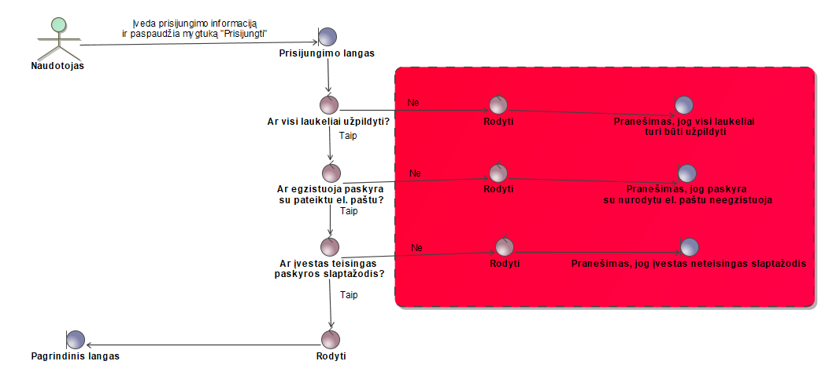**Naudotojas palieka tuščius laukelius:** Sistema indikuoja, jog naudotojas negali palikti neužpildytų laukelių.

Pav 4 Užduoties "Prisijungti" robastiškumo diagrama

**Užduotis „Sukurti paskyrą“**

Sistema naudotojui rodo prisijungimo langą. Naudotojas paspaudžia laukelį „Susikurti paskyrą“. Sistema naudotojui rodo registracijos langą. Naudotojas įveda vardą, pavardę, šalį, elektroninį paštą, slaptažodį ir paspaudžia mygtuką „Susikurti paskyrą“. Sistema patikrina duomenis. Naudotojas nukreipiamas į pagrindinį langą, sistema praneša apie sėkmingą paskyros sukūrimą.

**Naudotojo įvestas elektroninis paštas jau yra registruotas sistemoje:** Naudotojui pranešama, jog egzistuoja paskyra su pateiktu elektroniniu paštu.

**Naudotojo įvestas slaptažodis neatitinka reikalavimų:** Naudotojui yra pranešama apie netinkamą slaptažodį, pateikiami slaptažodžio reikalavimai.

**Naudotojas palieka tuščius laukelius:** Sistema indikuoja, jog naudotojas negali palikti neužpildytų laukelių.

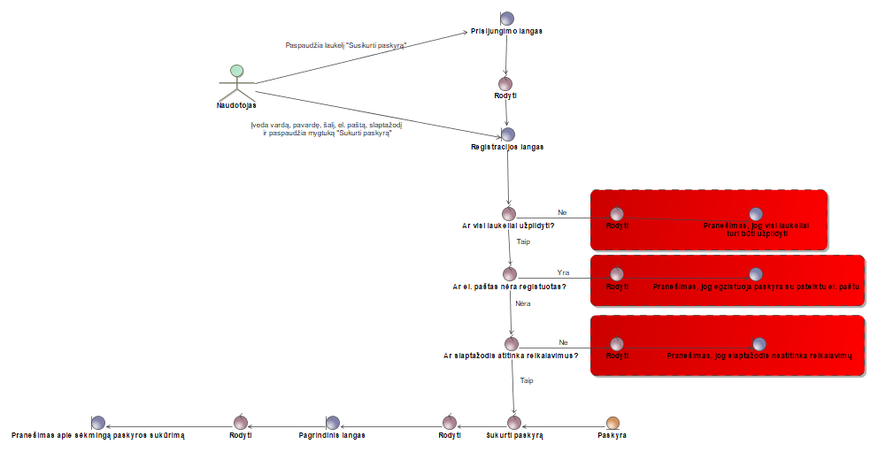**Naudotojas paspaudžia nepaspaudęs mygtuko „Patvirtinti“ paspaudžia mygtuką „Atgal“:** Sistema rodo prisijungimo langą.

Pav 5 Užduoties "Sukurti paskyrą" robastiškumo diagrama

**Užduotis „Patvirtinti tapatybę“**

Sistema rodo paskyros informacijos langą. Naudotojas paspaudžia „Patvirtinti tapatybę“ laukelį. Sistema rodo tapatybės verifikavimo langą, kuriame yra naudotojas turi nufotografuoti asmens tapatybės dokumentą. Naudotojas nufotografuoja savo asmens tapatybės dokumentą ir paspaudžia mygtuką „Patvirtinti“. Sistema praneša apie verifikavimo užklausos sukūrimą. Naudotojas nukreipiamas į pagrindinį sistemos langą.

**Naudotojas paspaudžia mygtuką „Atgal“:** Sistema rodo paskyros informacijos langą.

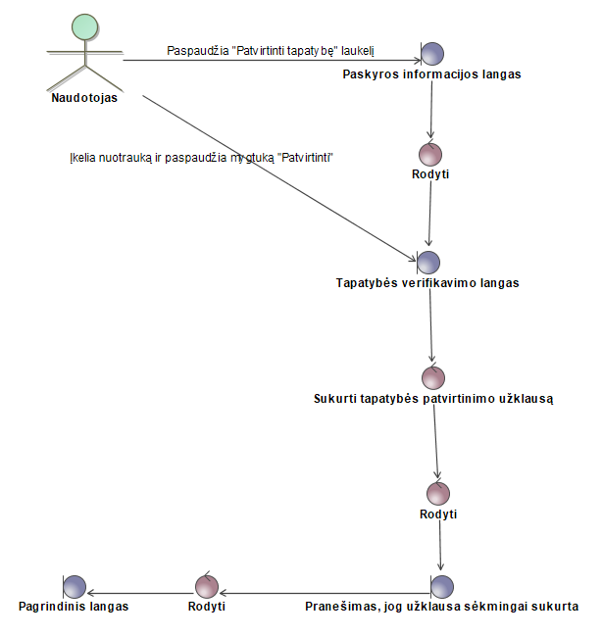

Pav 6 Užduoties "Patvirtinti tapatybę" robastiškumo diagrama

**Užduotis** **„Redaguoti paskyrą“**

Naudotojas atsidaro meniu ir pasirenka skiltį „Mano paskyra“. Sistema rodo paskyros informacijos langą. Naudotojas pasirinktuose laukuose pateikia naują informaciją ir paspaudžia „Išsaugoti“. Sistema praneša apie sėkmingą paskyros atnaujinimą.

**Naudotojas suveda duomenis, kurie neatitinka reikalavimų:** Sistema praneša apie netinkamus duomenis ir pateikia reikalavimus, kuriuos keičiami duomenys turi atitikti.

**Naudotojas palieka tuščius laukelius:** Sistema informuoja naudotoją, jog visi laukeliai turi būti užpildyti.

**Naudotojas pakeičia duomenis, tačiau nepaspaudžia mygtuko „Išsaugoti“:** Sistema neišsaugo pakeitimų.

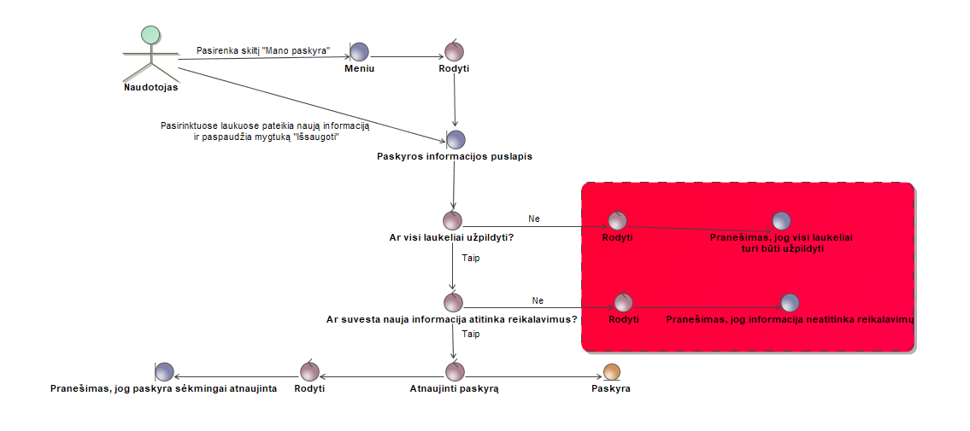**Naudotojas pakeičia duomenis ir nepaspaudęs mygtuko „Išsaugoti“ paspaudžia mygtuką „Atgal“:** Sistema rodo veiksmo patvirtinimo dialogą.

Pav 7 Užduoties "Redaguoti paskyrą" robastiškumo diagrama

**Užduotis** **„Ištrinti paskyrą“**

Naudotojas atsidaro meniu ir pasirenka parinktį „Mano paskyra“. Sistema rodo paskyros informacijos langą. Naudotojas paspaudžia „Ištrinti paskyrą“ laukelį. Sistema rodo veiksmo patvirtinimo dialogą. Naudotojas pasirenka „Patvirtinti“. Sistema ištrina paskyrą. Naudotojui pranešama apie sėkmingą paskyros ištrynimą, jis nukreipiamas į prisijungimo langą.

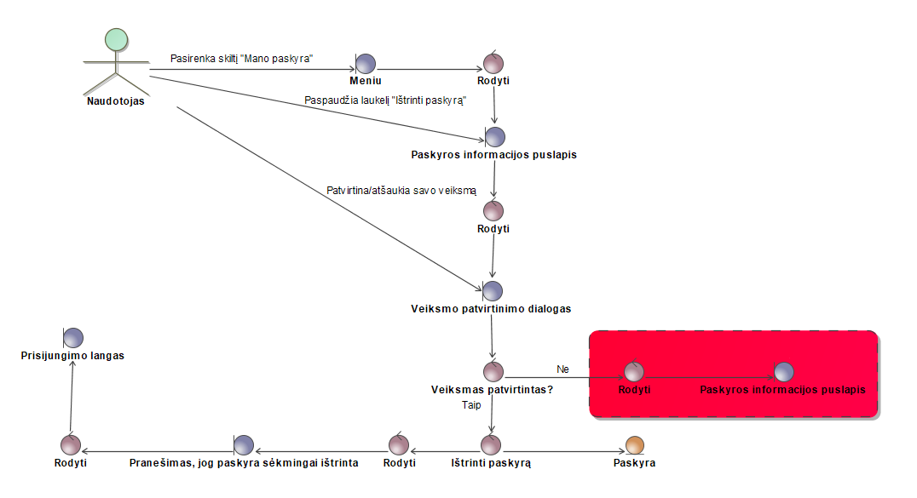**Naudotojas veiksmo patvirtinimo dialoge pasirenka „Atšaukti“:** Sistema rodo paskyros informacijos langą.

Pav 8 Užduoties "Ištrinti paskyrą" robastiškumo diagrama

**Užduotis** **„Nustatyti pinigų limitą“**

Naudotojas atsidaro meniu ir pasirenka skiltį „Mano paskyra“. Sistema rodo paskyros informacijos langą. Naudotojas paspaudžia „Nustatyti pinigų limitą“ laukelį. Sistema rodo pinigų limito langą su nustatytu pinigų limitą mėnesiui ir vienam statymui. Naudotojas įveda norimus skaičius ir paspaudžia mygtuką „Išsaugoti“. Sistema praneša apie sėkmingą limito nustatymą ir nukreipia naudotoją į paskyros informacijos langą.

**Naudotojas paspaudžia „Atgal“ mygtuką:** Sistema rodo paskyros informacijos langą.

**Naudotojas pasirenka pakeisti tik vieną iš limitų:** Naudotojas pakeičia vieną iš limitų ir paspaudžia mygtuką „Išsaugoti“. Sistema praneša apie sėkmingą limito nustatymą ir nukreipia naudotoją į paskyros informacijos langą.

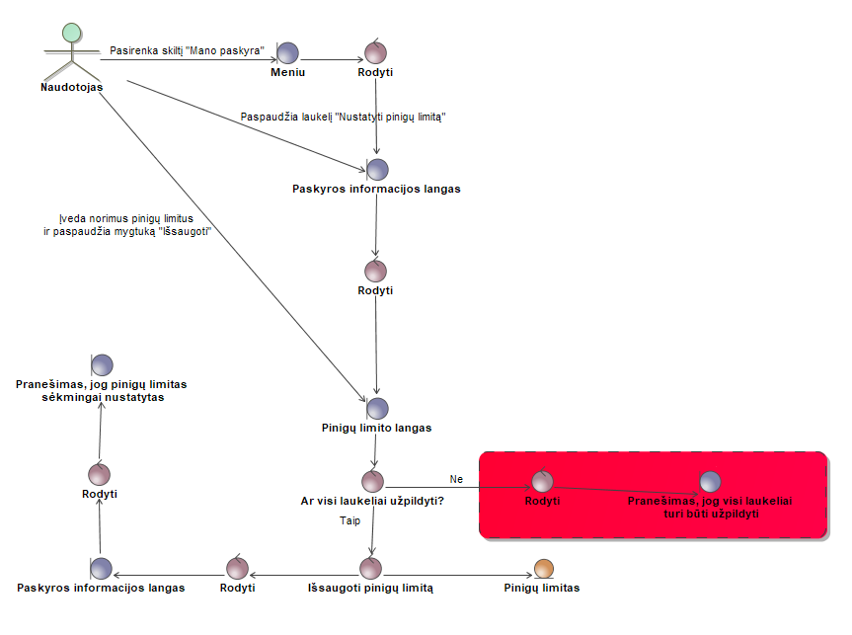**Naudotojas palieka tuščius laukelius:** Sistema informuoja naudotoją, jog visi laukeliai turi būti užpildyti.

Pav 9 Užduoties "Nustatyti pinigų limitą" robastiškumo diagrama

**Užduotis** **„Peržiūrėti statymų istoriją“**

Naudotojas apačioje esančiame meniu pasirenka skiltį „Statymai“. Sistema rodo statymų istorijos langą, kuriame pateikiami naudotojo esamų ir pasibaigusių rungtynių statymai.

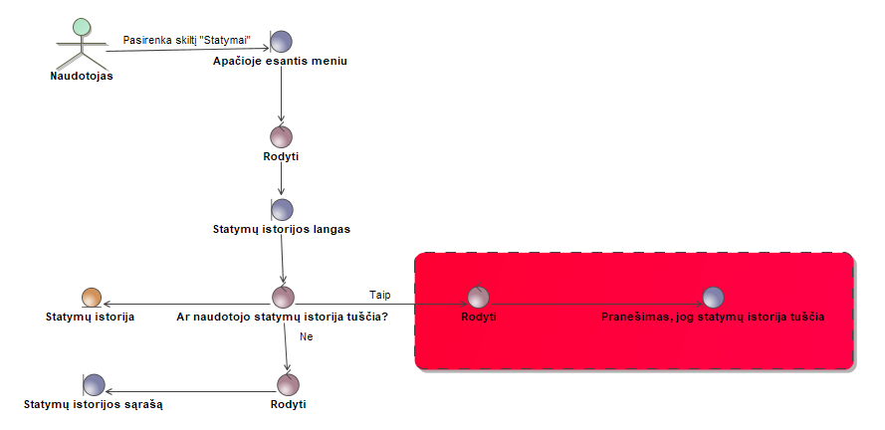**Statymų sąrašas tuščias:** Sistema rodo pranešima, jog statymų istorija tuščia.

Pav 10 Užduoties "Peržiūrėti statymų istoriją" robastiškumo diagrama

**Užduotis** **„Peržiūrėti rungtynių sąrašą“**

Naudotojas apačioje esančiame meniu pasirenka skiltį „Rungtynės“. Sistema rodo rungtynių sąrašo langą su rungtynių sąrašu.

**Rungtynių sąrašas tuščias:** Sistema rungtynių sąrašo lange rodo pranešimą, jog šiuo metu nėra numatomų rungtynių.

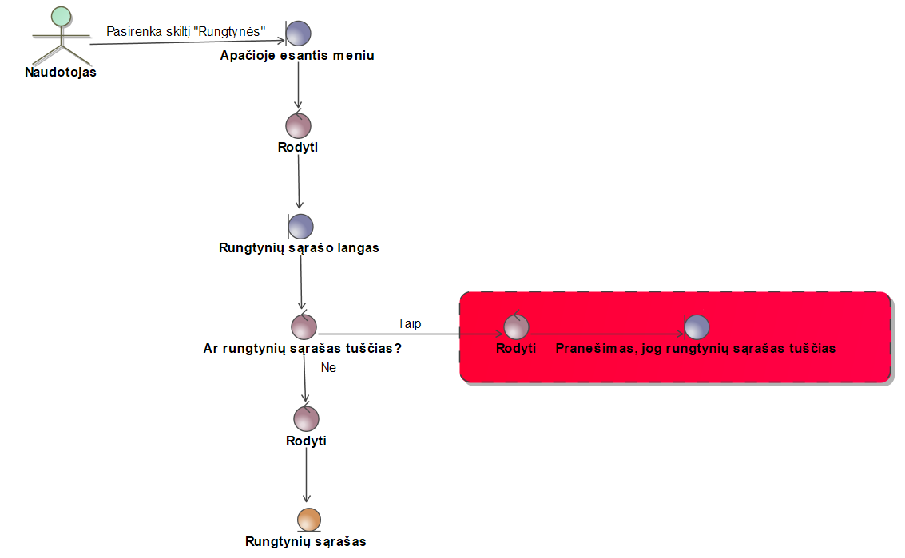

Pav 11 Užduoties "Peržiūrėti rungtynių sąrašą" robastiškumo diagrama

**Užduotis „Peržiūrėti rungtynių informaciją“**

Sistema rodo rungtynių/statymų sąrašą. Naudotojas paspaudžia ant pasirinktų rungtynių. Sistema rodo rungtynių informacijos langą su informacija apie pasirinktas rungtynes.

**Sistemos klaida:** sistema praneša apie laikinai neprieinamą informaciją.

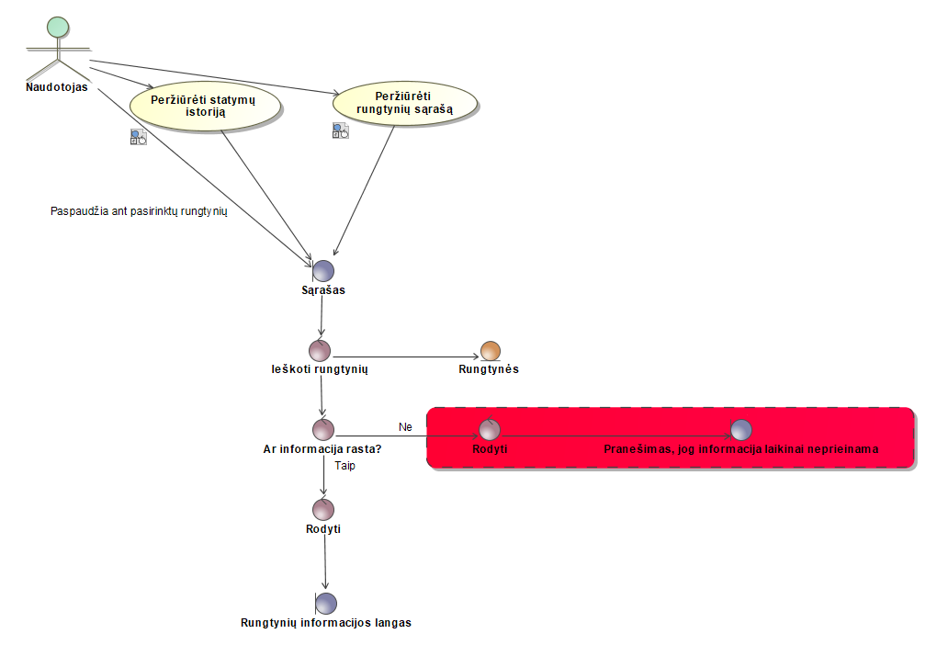

Pav 12 Užduoties "Peržiūrėti rungtynių informaciją" robastiškumo diagrama

**Užduotis „Filtruoti rungtynes pagal kategorijas“**

Naudotojas apačioje esančiame meniu pasirenka skiltį „Rungtynės“. Sistema rodo rungtynių sąrašo langą. Naudotojas viršutiniame dešiniajame kampe pasirenka laukelį „Filtruoti“. Sistema rodo filtravimo pasirinkimų langą. Naudotojas pasirenka norimas kategorijas ir paspaudžia mygtuką „Atlikta“. Sistema rodo rungtynių sąrašo langą su atfiltruotu sąrašu.

**Nerasta įrašų atitinkančių pasirinktus kriterijus:** Sistema rodo pranešimą, jog įrašų atitinkančių kriterijus nerasta.

**Naudotojas pasirenka kategorijas, bet nepaspaudęs mygtuko „Atlikta“ paspaudžia mygtuką „Atgal“:** Sistema rodo rungtynių sąrašo langą su neatfiltruotu sąrašu.

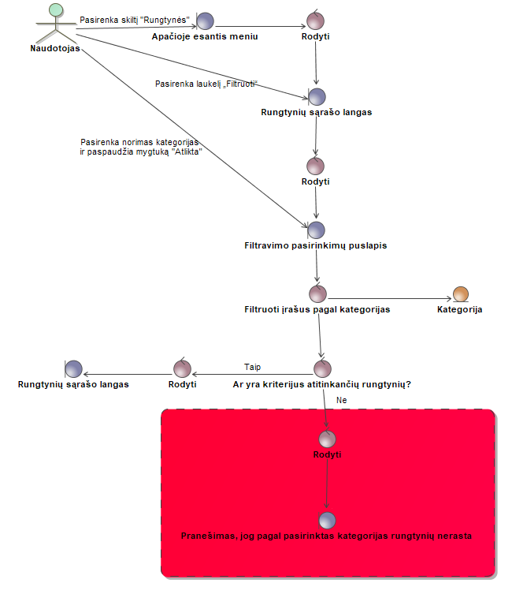**Naudotojas nepasirenka kategorijų ir paspaudžia mygtuką „Atgal“:** Sistema rodo rungtynių sąrašo langą su neatfiltruotu sąrašu.

Pav 13 Užduoties "Filtruoti pagal kategorijas" robastiškumo diagrama

**Užduotis** **„Daryti statymus“**

Naudotojas apačioje esančiame meniu pasirenka skiltį „Rungtynės“. Sistema rodo rungtynių sąrašo langą. Naudotojas pasirenka rungtynes, už kurias nori daryti statymą. Sistema rodo rungtynių informaciją. Naudotojas paspaudžia mygtuką „Dalyvauti“. Sistema nukreipia į statymų langą. Naudotojas pasirenka sumą, kurią nori statyti ir paspaudžia mygtuką „Mokėti“. Sistema nukreipia į „PayPal“ prisijungimo puslapį.

**Pasirinkta suma viršija naudotojo nustatytą pinigų limitą:** Sistema rodo pranešimą apie netinkamą sumą.

**Atšaukiamas mokėjimas:** Sistema rodo pranešimą apie nutrauktą mokėjimą, naudotojas nukreipiamas į informacijos apie pasirinktas rungtynes langą.

**Naudotojas nepatvirtino savo tapatybės**: Sistema rodo pranešimą apie nepatvirtintą tapatybę, naudotojas yra nukreipiamas į informacijos apie pasirinktas rungtynes langą.

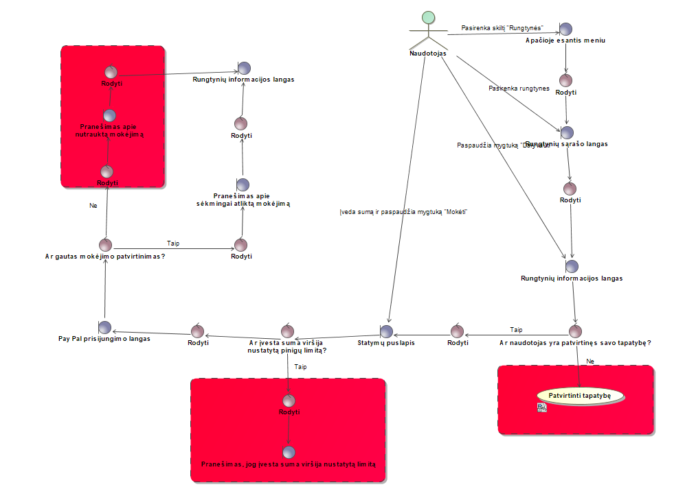

Pav 14 Užduoties "Daryti statymus" robastiškumo diagrama

**Užduotis „Stebėti balansą“**

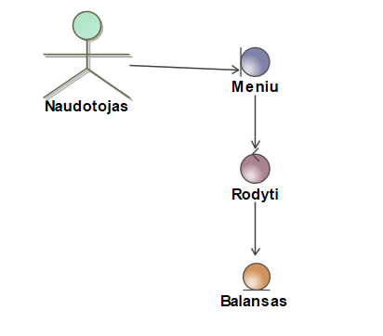Naudotojas atsidaro meniu. Sistema meniu viršuje rodo balansą.

Pav 15 Užduoties "Stebėti balansą" robastiškumo diagrama

**Užduotis „Peržiūrėti statistiką“**

Naudotojas atsidaro meniu ir pasirenka pasirinktį „Statistika“. Sistema rodo statistikos langą, kuriame yra naudotojo laimėtos, pralaimėtos pinigų sumos ir dabartinis balansas.

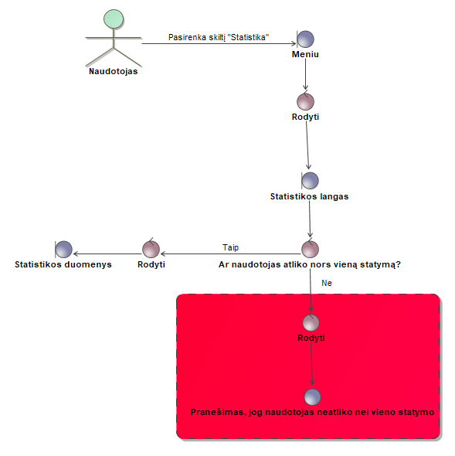**Naudotojas neatliko nei vieno statymo:** Sistema rodo pranešimą, jog naudotojas neatliko nei vieno statymo.

Pav 16 Užduoties "Peržiūrėti statistiką" robastiškumo diagrama

## Administratoriaus užduotys

Pav 17 BetEasier sistemos užduotys iš administratoriaus perspektyvos

Žemiau pateikta diagramoje esančių (administratoriaus) užduočių dekompozicija:

**Užduotis „Prisijungti“**

Sistema administratoriui rodo prisijungimo langą. Administratorius įveda prisijungimo vardą, slaptažodį ir paspaudžia „Prisijungti“. Sistema patikrina prisijungimo duomenis. Administratorius sėkmingai prisijungia prie sistemos ir yra nukreipiamas į pagrindinį sistemos langą.

**Suvesti duomenys yra klaidingi:** Sistema rodo pranešimą apie netinkamus duomenis.

**Administratorius palieka tuščius laukelius:** Sistema indikuoja, jog naudotojas negali palikti neužpildytų laukelių.

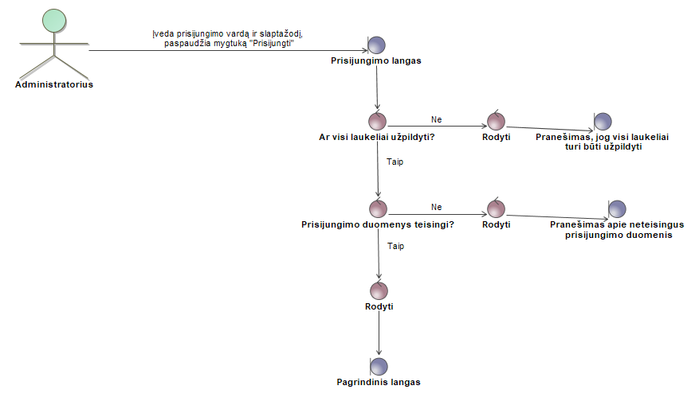

Pav 18 Užduoties "Prisijungti" robastiškumo diagrama

**Užduotis** **„Peržiūrėti rungtynių sąrašą“**

Administratorius prisijungia prie sistemos. Sistema rodo pagrindinį langą su visų numatomų rungtynių sąrašu.

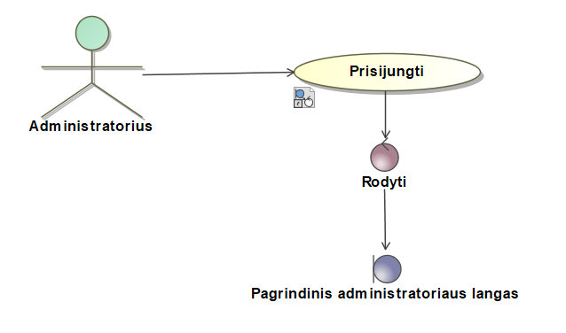**Rungtynių nerasta:** Sistema praneša, jog rungtynių sąrašas tuščias.

Pav 19 Užduoties "Peržiūrėti rungtynių sąrašą" robastiškumo diagrama

**Užduotis „Peržiūrėti rungtynių informaciją“**

Sistema rodo pagrindinį administratoriaus langą su rungtynių sąrašu. Administratorius pasirenka rungtynes. Sistema rodo langą su informacija apie pasirinktas rungtynes.

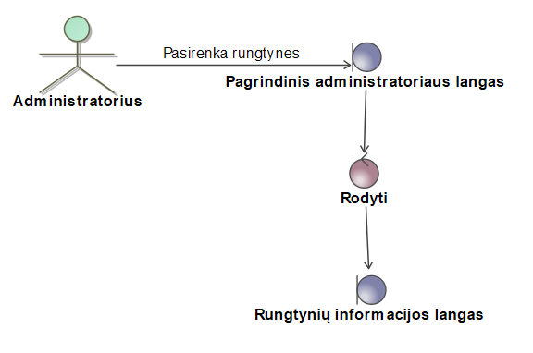**Administratorius paspaudžia mygtuką „Atgal“:** Sistema rodo numatomų rungtynių sąrašą.

Pav 20 Užduoties "Peržiūrėti rungtynių informaciją" robastiškumo diagrama

**Užduotis** **„Redaguoti rungtynių informaciją“**

Sistema rodo pagrindinį langą su rungtynių sąrašu. Administratorius pasirenka rungtynes. Sistema rodo informacijos apie pasirinktas rungtynes langą. Administratorius pakeičia norimą informaciją ir paspaudžia mygtuką „Išsaugoti“. Sistema rodo pranešimą apie sėkmingai išsaugotus pakeitimus.

**Administratorius palieka tuščius laukelius:** Sistema praneša, jog visi laukeliai privalo būti užpildyti.

**Administratorius nepaspaudžia mygtuko išsaugoti:** Pakeitimai nėra išsaugomi sistemoje.

**Administratorius pakeičia informaciją ir nepaspaudęs mygtuko „Išsaugoti“ paspaudžia mygtuką „Atgal“:** Sistema rodo veiksmo patvirtinimo dialogą.

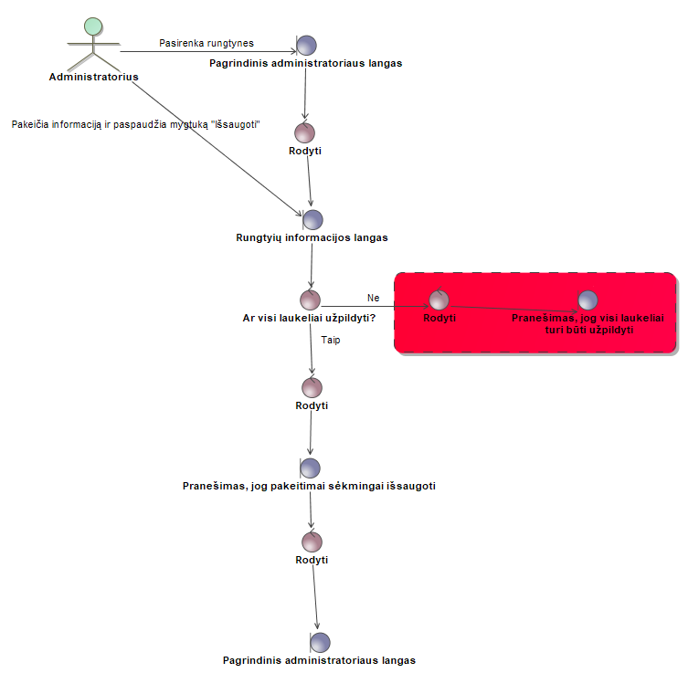

Pav 21Užduoties "Redaguoti rungtynių informaciją" robastiškumo diagrama

**Užduotis** **„Pridėti naujas rungtynes“**

Sistema rodo pagrindinį langą su numatomų rungtynių sąrašu. Administratorius viršuje esančiame meniu pasirenka skiltį „Pridėti rungtynes“. Sistema rodo rungtynių pridėjimo langą, kuriame administratorius privalo pateikti informaciją apie rungtynes. Administratorius pateikia informaciją ir paspaudžia mygtuką „Pridėti“.  
Sistema praneša apie sėkmingai pridėtas rungtynes, administratorius nukreipiamas į pagrindinį langą.

**Administratorius palieka tuščius laukelius:** Sistema rodo pranešimą, jog visi laukai turi būti užpildyti.

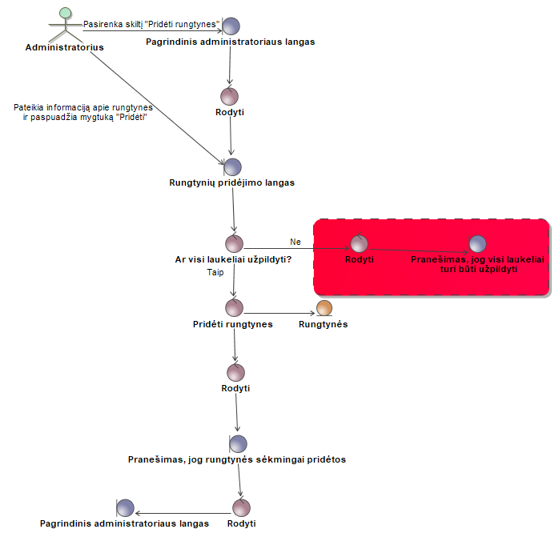**Administratorius pateikia informaciją, bet nepaspaudęs mygtuko „Pridėti“ paspaudžia mygtuką „Atgal“:** Sistema rodo veiksmo patvirtinimo dialogą.

Pav 22 Užduoties "Pridėti rungtynes" robastiškumo diagrama

**Užduotis „Pašalinti rungtynes“**

Sistema rodo informacijos apie pasirinktas rungtynes sąrašą. Administratorius pasirenka skiltį „Pašalinti rungtynes“. Sistema rodo veiksmo patvirtinimo dialogą. Administratorius paspaudžia „Patvirtinti“. Sistema pašalina rungtynes iš sąrašo, nukreipia administratorių į pagrindinį langą ir rodo pranešimą apie sėkmingą rungtynių pašalinimą.

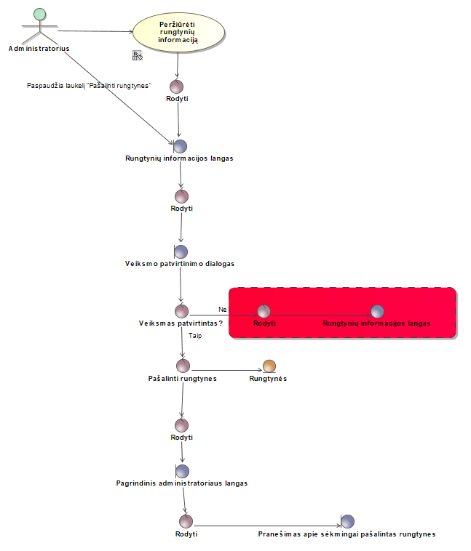**Administratorius veiksmo dialogo patvirtinimo dialoge pasirenka parinktį „Atšaukti“:** Sistema rodo informacijos apie rungtynes langą.

Pav 23 Užduoties "Pašalinti rungtynes" robastiškumo diagrama

**Užduotis** **„Verifikuoti naudotoją“**

Sistema rodo pagrindinį langą. Administratorius viršuje esančiame meniu pasirenka skiltį „Naudotojų verifikavimo užklausos“. Sistema rodo naudotojų verifikavimo langą su užklausų sąrašu. Administratorius pasirenka užklausą. Sistema rodo užklausos langą. Administratorius peržiūri atsiųstus duomenis ir patvirtina naudotojo užklausą. Sistema rodo pranešimą apie sėkmingą naudotojo patvirtinimą, administratorius nukreipiamas į užklausų sąrašą.

**Pateikta asmens tapatybės įrodančio dokumento nuotrauka blogos kokybės:** Administratorius atmeta užklausa. Sistema rodo dialogą, kuriame administratorius turi pasirinkti priežastį. Administratorius paspaudžia „Nuotrauka neatitinka reikalavimų“. Sistema naudotojui nusiunčia pranešimą, jog dokumento nuotrauka neatitinka reikalavimų, administratorius nukreipiamas į užklausų sąrašą.

**Naudotojas ištrina paskyrą prieš administratoriui patvirtinant užklausą:** Sistema automatiškai sunaikina verifikavimo užklausą.

**Naudotojas amžius yra netinkamas naudotis platforma:** Administratorius atmeta užklausą. Sistema rodo atmetimo priežasties dialogą. Administratorius paspaudžia „Netinkamas naudotojo amžius“ laukelį. Naudotojui išsiunčiamas pranešimas dėl netinkamo amžiaus, administratorius nukreipiamas į užklausų sąrašą.

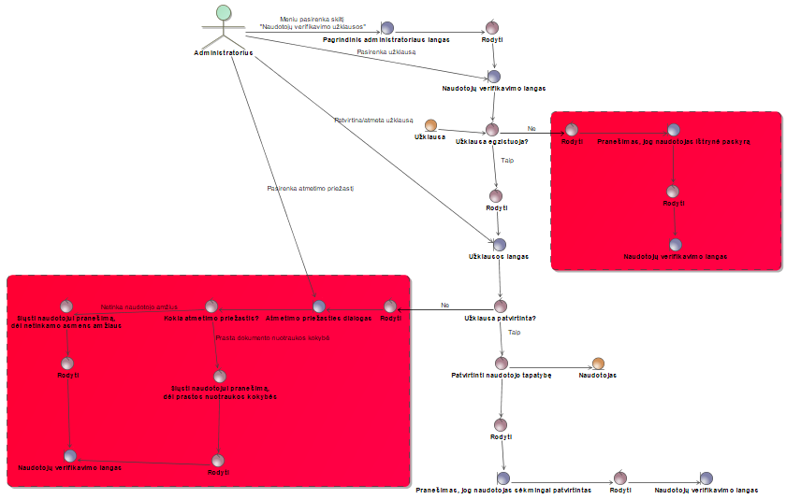

Pav 24 Užduoties "Verifikuoti naudotoją" robastiškumo diagrama

## Reikalavimų – užduočių atsekamumo diagrama

## Paveikslėlis, kuriame yra žinutė Automatiškai sugeneruotas aprašymas

Pav 25 Reikalavimų - užduočių atsekamumo diagrama

Aukščiau pateiktoje matricoje rodoma visos sistemos užduočių ir funkcinių reikalavimų sąryšiu matricą. Jos pagalba yra verifikuojama, jog visos sistemos užduotys yra tenkinamos nurodytais reikalavimais.

# Techninė architektūra

Pav 26 Techninės sistemos architektūros diagrama

Pateiktoje diagramoje yra pavaizduota BetEasier techninė sistemos architektūra. Ją sudaro trys sluoksniai:

1. prezentacijos sluoksnis – į šį sluoksnį įeina BetEasier Android programėlė, kuri yra atsakinga už grafinę vartotojo sąsają ir duomenų pateikimą;
2. logikos sluoksnis – į šį sluoksnį įeina BetEasier programėlės ViewModel‘iai, kurie yra atsakingi už duomenų apdorojimą, jų pateikimą prezentacijos sluoksniui bei taip pat už komunikaciją su PayPal API ir BetFair API.
3. Duomenų bazės sluoksnis – į šį sluoksnį įeina Firebase duomenų bazė, atsakinga už sistemos duomenų kaupimą ir saugojimą.

# Rastų ir pataisytų klaidų sąrašas

Atliekant robastiškumo analizę (angl. Robustness analysis) buvo rasti bei pataisyti šie neatitikimai:

* Atrastas pasikartojantis funkcinis reikalavimas „naudotojas gali prisijungti prie anksčiau sukurtos paskyros“
* Praleistas funkcinis reikalavimas „Administratorius turi turėti galimybę pašalinti egzistuojančias rungtynes“
* Praleistas funkcinis reikalavimas „Naudotojas turi turėti galimybę filtruoti rungtynes pagal kategorijas“
* Praleistas funkcinis reikalavimas „Naudotojas turi turėti galimybę patvirtinti savo tapatybę“.
* Praleistas funkcinis reikalavimas „Administratorius turi turėti galimybę patvirtinti naudotojo tapatybę pagal pateiktus duomenis“.
* Praleistas funkcinis reikalavimas „Filtruoti rungtynių sąrašą“.
* Praleistas funkcinis reikalavimas „Pašalinti specifines rungtynes“
* Patikslintas nefunkcinis reikalavimas dėl aplikacijos veikimo aplinkos
* Pašalinta naudotojo užduotis „Pridėti mokėjimo būdą“
* Pašalinta naudotojo užduotis „Redaguoti mokėjimo būdą“
* Pašalinta naudotojo užduotis „Pašalinti mokėjimo būdą“
* Patikslinta naudotojo užduotis „Sukurti paskyrą“
* Patikslinta naudotojo užduotis „Patvirtinti tapatybę“
* Patikslinta naudotojo užduotis „Redaguoti paskyrą“
* Patikslinta naudotojo užduotis „Ištrinti paskyrą“
* Patikslinta naudotojo užduotis „Nustatyti pinigų limitą“
* Patikslinta naudotojo užduotis „Peržiūrėti statymų istoriją“
* Patikslinta naudotojo užduotis „Peržiūrėti rungtynių sąrašą“
* Patikslinta naudotojo užduotis „Peržiūrėti rungtynių informaciją“
* Patikslinta naudotojo užduotis „Filtruoti rungtynes pagal kategorijas“
* Patikslinta naudotojo užduotis „Daryti statymus“
* Patikslinta administratoriau užduotis „Peržiūrėti rungtynių sąrašą“
* Patikslinta administratoriaus užduotis „Peržiūrėti rungtynių informaciją“
* Patikslinta administratoriaus užduotis „Redaguoti rungtynių informaciją“
* Patikslinta administratoriaus užduotis „Pridėti naujas rungtynes“
* Patikslinta administratoriaus užduotis „Verifikuoti naudotoją“
* Aprašyta administratoriaus užduotis „Pašalinti rungtynes“
* Pašalinta dalykinės srities modelio „Informacija apie rungtynes“ klasė
* Pašalinta dalykinės srities modelio „Įplauka“ klasė
* Pašalinta dalykinės srities modelio „Išplauka“ klasė
* Pridėtas funkcinis reikalavimas „Pašalinti rungtynes“